

Comercialización de productos y servicios

Breve descripción:
Este componente brinda herramientas básicas para comprender y aplicar conceptos de comercialización de productos y servicios. A través de estrategias, técnicas de venta y atención al cliente, el aprendiz desarrollará habilidades clave para interactuar eficazmente con el mercado, mejorar la experiencia del consumidor y fortalecer su desempeño en entornos comerciales reales.
_______________________________________________________________________
Julio 2025
Tabla de contenido
Introducción 1
1 Servicio al cliente 4
1.1 Concepto 4
1.2 Ciclo 5
1.3 Estrategias 7
1.4 Técnicas de comunicación 8
2 Momentos de verdad 11
2.1 Concepto 11
2.2 Tipos 11
3 Objetivos de venta 14
3.1 Concepto 14
3.2 Tipos 14
4 Estrategias de venta 17
4.1 Definición 17
4.2 Tipos 17
4.3 Criterios de aplicación 19
5 Técnicas de ventas 24
5.1 Definición 24
5.2 Tipos 24
5.3 Aplicabilidad 25
6 Proceso de venta 27
6.1 Concepto 27
6.2 Fases 27
6.3 Ruta de venta 29
6.4 Ejemplo 32
Síntesis 38
Glosario 39
Material complementario 41
Referencias bibliográficas 42
Créditos 44

Introducción
La comercialización de productos y servicios es una actividad fundamental para el éxito de cualquier organización. A través de ella, las empresas logran conectar con sus clientes, satisfacer sus necesidades y generar valor. Este proceso va más allá de la simple venta, ya que incluye la planificación de estrategias, el conocimiento del mercado, la atención al cliente y la aplicación de técnicas que favorecen una experiencia positiva para el consumidor.
Este componente formativo ofrece a los aprendices las herramientas necesarias para comprender y aplicar conceptos clave como el servicio al cliente, los momentos de verdad, los objetivos de venta, y las estrategias y técnicas comerciales. Además, se exploran las fases del proceso de venta, permitiendo desarrollar habilidades prácticas que fortalecen el desempeño en entornos laborales y comerciales reales.
- Comercialización de productos y servicios

Enlace de reproducción del video
Síntesis del video: Comercialización de productos y servicios
Estimado aprendiz, bienvenido a este componente formativo Comercialización de productos y servicios, creado para fortalecer sus habilidades en la interacción comercial y la relación con los clientes.
Durante este recorrido, usted conocerá los fundamentos de la comercialización de productos y servicios, explorando estrategias, técnicas y herramientas que le permitirán actuar con mayor seguridad y eficacia en ventas y atención al cliente.
Iniciaremos con el servicio al cliente, reconociendo su importancia como eje de todo proceso comercial. Veremos su concepto, las etapas del ciclo de atención y técnicas de comunicación para generar experiencias satisfactorias y memorables.
Luego, nos enfocaremos en los momentos de verdad, esas interacciones clave que definen la percepción del cliente sobre el producto, el servicio y la empresa. Conocerá sus tipos y cómo gestionarlos para ganar confianza y lealtad.
También abordaremos los objetivos de venta, entendiendo su papel en la planificación comercial. Aprenderá a identificar distintos tipos y alinearlos con los resultados esperados y las metas de la organización.
En cuanto a las estrategias de venta, conocerá su definición, los tipos existentes y los criterios para aplicarlas de forma eficaz según el producto, el cliente y el contexto del mercado.
Finalmente, se adentrará en las técnicas de venta, comprendiendo su aplicabilidad y cómo ajustarlas a diferentes entornos y perfiles, para influir de forma positiva en el proceso de decisión de compra.
¡Bienvenido a esta experiencia de aprendizaje que fortalecerá su perfil y potenciará su desempeño comercial!

Servicio al cliente
Comercializar productos y servicios es una actividad muy importante en el desarrollo de cualquier entidad. Implica no solo la venta de productos o servicios, sino también la creación de una relación duradera con los clientes mediante estrategias efectivas de venta, atención y fidelización.

Concepto
El servicio al cliente se entiende como el conjunto de actividades, comportamientos y actitudes que una empresa ofrece para satisfacer las necesidades y expectativas de sus clientes. Es un factor crucial para el éxito de cualquier negocio, ya que un buen servicio puede fidelizar a los clientes y generar recomendaciones, mientras que un mal servicio puede perjudicar la reputación de la empresa.
El servicio al cliente va más allá del momento de la compra, ya que también abarca la etapa de postventa, donde se brinda apoyo mediante la atención de quejas, respuestas a consultas, solución de inconvenientes y seguimiento continuo. Según Zeithaml, Bitner y Gremler (2017), el servicio al cliente implica una relación de intercambio en la que el cliente recibe valor agregado para que la empresa pueda garantizar la satisfacción y fidelidad del cliente a lo largo del tiempo.
Ejemplo 1
Una tienda online permite realizar devoluciones sin complicaciones, ofrece respuestas rápidas por chat y hace seguimiento personalizado para asegurar que el cliente quede satisfecho con su compra.

Ejemplo 2
Un restaurante capacita a su personal para atender con amabilidad, resolver reclamos de inmediato y ofrecer cortesías cuando hay demoras, generando una experiencia positiva que motiva al cliente a volver.
Ejemplo 3
Una empresa de telefonía llama a sus clientes después de instalar un servicio para verificar que todo funcione correctamente, escucha sugerencias y ofrece mejoras adaptadas a su perfil de consumo.

Ciclo
El ciclo de servicio al cliente describe el recorrido que realiza un cliente desde su primer contacto con la empresa hasta después de la compra. Cada etapa del ciclo debe ser gestionada cuidadosamente para garantizar la satisfacción del cliente.
- Ciclo de servicio al cliente
Etapa | Actividades principales | Objetivo
Preventa | - Identificación de necesidades del cliente.  - Presentación inicial del producto o servicio.  - Entrega de información clara y útil.  - Generación de confianza sin presión de compra. | Crear interés en el cliente, posicionar la solución que se ofrece y construir una relación inicial basada en la confianza.
Venta | - Atención personalizada y eficiente.  - Demostración del producto (si aplica).  - Resolución de dudas en tiempo real.  - Gestión rápida y clara del proceso de pago y entrega. | Facilitar la toma de decisiones, cerrar la venta de manera positiva y asegurar una experiencia de compra satisfactoria.
Postventa | - Confirmación de entrega y funcionamiento del producto o servicio.  - Resolución de inconvenientes.  - Solicitud de retroalimentación.  - Ofrecimiento de servicios adicionales o nuevas ofertas. | Asegurar la satisfacción del cliente, fortalecer la relación comercial y fomentar la recompra o recomendación.
Nota. Adaptado ecosistema SENA, 2025.
Ir al video de tipos de venta: https://www.youtube.com/watch?v=WUfnXYuQHXI
- Ciclo del servicio al cliente
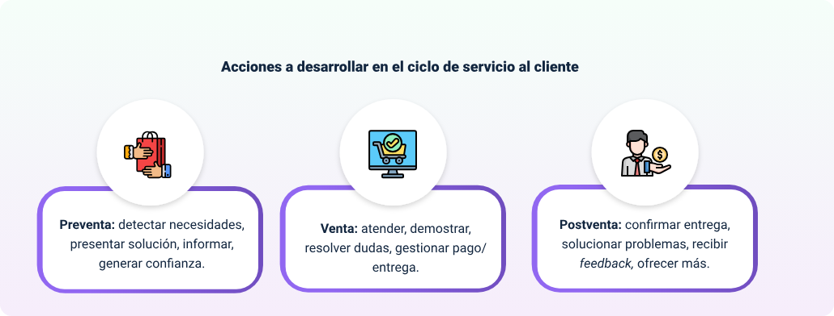
Acciones a desarrollar en el ciclo del servicio al cliente:
- Preventa: detectar necesidades, presentar solución, informar, generar confianza.
- Venta: atender, demostrar, resolver dudas, gestionar pago/entrega.
- Postventa: confirmar entrega, solucionar problemas, recibir feedback, ofrecer más.
Fuente: SENA, 2025.

Estrategias
Las estrategias de servicio al cliente se diseñan para mejorar la interacción con el cliente, aumentar su satisfacción y fidelización. Algunas de las principales estrategias incluyen:
- Atención personalizada: ofrecer un servicio adaptado a las necesidades específicas de cada cliente. Ejemplo: una clínica odontológica asigna un asesor a cada paciente, quien conoce su historial, le recuerda sus citas y le recomienda tratamientos adecuados según su caso.
- Proactividad: anticiparse a las necesidades de los clientes y brindarles soluciones antes de que ellos tengan que solicitarlas. Ejemplo: una empresa de tecnología detecta que algunos usuarios tienen problemas con una actualización reciente, y les envía un tutorial personalizado antes de que presenten quejas.
- Comunicación efectiva: utilizar canales adecuados y claros para comunicar información importante al cliente, como cambios de horario, disponibilidad de productos o políticas de garantía. Ejemplo: un gimnasio informa por Whatsapp y correo electrónico sobre cierres temporales, horarios especiales en festivos y nuevas clases disponibles, evitando molestias y mejorando la experiencia del cliente.

Técnicas de comunicación
Las técnicas de comunicación son herramientas esenciales para brindar un servicio al cliente de calidad, ya que permiten crear un ambiente de confianza, comprensión y resolución efectiva de necesidades. Una comunicación eficaz no solo mejora la experiencia del cliente, sino que también fortalece la relación entre este y la organización.
Seguidamente, se describen algunas de las técnicas más utilizadas:
Escucha activa
La escucha activa va más allá de simplemente oír al cliente; implica prestar atención consciente, sin interrupciones, mostrando comprensión a través de gestos y palabras. Requiere concentración, contacto visual y retroalimentación verbal y no verbal.
Según Robbins y Judge (2013), esta práctica fortalece la confianza entre las partes y permite comprender con mayor claridad las necesidades del cliente, lo que facilita brindar respuestas apropiadas y empáticas.
Ejemplos de escucha activa incluyen atender una queja sin interrumpir, tomando notas y ofreciendo apoyo verbal, o confirmar la información proporcionada por el cliente repitiendo su solicitud para asegurar una correcta comprensión.

Lenguaje positivo
El lenguaje positivo consiste en utilizar expresiones amables y propositivas que favorecen un ambiente cordial y colaborativo. Frases como “será un placer ayudarle” o “buscaremos la mejor solución posible” transmiten profesionalismo y disposición, lo que mejora la experiencia del cliente y reduce posibles tensiones.
Además, enfocar la comunicación en soluciones en lugar de problemas permite mantener una actitud proactiva. Según Kotler y Keller (2016), un trato cordial influye significativamente en la percepción del valor del servicio.
Ejemplos incluyen reemplazar respuestas negativas como “no se puede” por afirmaciones enfocadas en alternativas, o agradecer la paciencia del cliente mientras se resuelve su solicitud.
Empatía
La empatía implica comprender y conectar emocionalmente con otra persona, reconociendo sus sentimientos sin emitir juicios. En el contexto del servicio al cliente, se expresa al reconocer las emociones del usuario y responder con respeto y comprensión.
Ser empático no implica estar necesariamente de acuerdo, sino validar la experiencia del cliente y mostrar disposición para ayudar. Como señala Goleman (2006), la empatía es una habilidad fundamental de la inteligencia emocional y clave para establecer relaciones humanas efectivas.
Ejemplos prácticos incluyen reconocer la molestia de un cliente y asegurar que se buscará una solución, o brindar apoyo paciente a alguien que enfrenta dificultades con un servicio o herramienta.

Momentos de verdad
Un momento de verdad es importante porque define cómo el cliente percibe el servicio. En ese breve encuentro, la atención recibida puede generar confianza, satisfacción o, por el contrario, decepción. Cada contacto debe ser manejado con empatía y amabilidad para fortalecer la relación con el cliente.

Concepto
Los momentos de verdad son aquellos puntos de contacto entre el cliente y la empresa donde se define la percepción que el cliente tiene de la marca o servicio. Estos momentos son clave para la construcción de la relación con el cliente y pueden ser tanto positivos como negativos, dependiendo de cómo se manejen.
Ladhari (2009) sugiere que los momentos de verdad son fundamentales para establecer una relación de confianza y satisfacción con el cliente. Cada vez que un cliente interactúa con la empresa, se crea una oportunidad para fortalecer su lealtad o perderla.

Tipos
En el proceso de interacción entre una empresa y sus clientes, se pueden identificar distintos momentos clave que influyen directamente en la percepción que el cliente desarrolla sobre la marca. Estos momentos se agrupan, principalmente, en momentos de contacto y momentos de experiencia. A continuación, se incluyen ejemplos en formato de tabla para clarificar cada categoría con ejemplos:

- Tipos de momento de verdad
Tipo | Descripción | Ejemplo
Momentos de contacto | Son todas aquellas interacciones directas que el cliente tiene con la empresa, ya sea de forma presencial, telefónica o digital.  Estos momentos suelen ser los primeros puntos de conexión y tienen un alto impacto en la construcción de confianza y expectativa. | - Un cliente que pregunta por teléfono sobre la existencia en bodega de un producto.  - Una persona que visita una tienda física y es atendida por un asesor.  - Un usuario que chatea por Whatsapp con servicio al cliente.
Momentos de experiencia | Corresponden a la fase en la que el cliente ya ha accedido al producto o servicio y realiza una evaluación basada en su uso.  Estos momentos impactan significativamente en la satisfacción del cliente y en la posibilidad de que recomiende la empresa. | - El cliente que utiliza un producto y evalúa si cumple con sus expectativas.  - Una familia que prueba un restaurante y comenta la experiencia en redes.  - Una persona que recibe una compra digital y valora tanto el estado del paquete como la puntualidad del envío.
Nota. Adaptado Kotler & Keller (2021) Ecosistema SENA (2025).

Objetivos de venta
Un objetivo es una meta que se establece para ser alcanzada en un plazo determinado. Es un rutero que orienta las acciones hacia un propósito claro. En cualquier ámbito tanto personal, académico o laboral, los objetivos sirven para organizar los esfuerzos, tomar decisiones acertadas y evaluar el progreso. Sin objetivos definidos, es difícil saber si se avanza o se retrocede.

Concepto
Los objetivos de venta son metas específicas que una empresa o equipo comercial define con el propósito de orientar sus esfuerzos y evaluar su desempeño. Estas metas permiten establecer un rumbo claro, facilitar la toma de decisiones y ajustar las estrategias según los resultados obtenidos.
Kotler y Keller (2016) señalan que los objetivos de venta deben ser alcanzables, medibles y coherentes con la estrategia general de la empresa. Cuando se formulan correctamente, estos objetivos permiten al equipo enfocarse en las acciones clave que conducen al éxito comercial.

Tipos
Los objetivos de venta pueden dividirse en diferentes categorías, según el tipo de resultado que se desea alcanzar en:
- Objetivos cuantitativos: están orientados a resultados medibles expresados en cifras, como la cantidad de productos vendidos, los ingresos obtenidos o el porcentaje de participación en el mercado.
- Objetivos cualitativos: están relacionados con aspectos intangibles que también impactan en el éxito comercial, como la percepción del cliente, la fidelización o la calidad del servicio.
A continuación, se presenta una tabla con ejemplos para ilustrar ambos tipos:
- Tipos de objetivo
Tipos de objetivo | Ejemplo | Descripción
Cuantitativo | Incrementar las ventas en un 20 %. | Medir el éxito mediante resultados numéricos claros.
Cuantitativo | Aumentar cuota de mercado en un 8 %. | Meta enfocada en mejorar la posición competitiva de la empresa en el sector.
Cuantitativo | Vender 500 unidades de un producto en un trimestre. | Se centra en alcanzar un volumen específico de ventas.
Cualitativo | Mejorar la satisfacción del cliente en un 20 %. | Dirigido a comprender cómo el cliente vive e interpreta su relación con la marca.
Cualitativo | Aumentar fidelización de los clientes habituales. | Apunta a consolidar el vínculo emocional y la continuidad del cliente con la marca.
Cualitativo | Optimizar la calidad del servicio en los puntos de venta. | Persigue mejorar procesos y atención más allá del resultado económico
Nota. Adaptado de Kotler, P., & Keller, K. L. (2016).

Estrategias de venta
Una estrategia es un plan de acción cuidadosamente diseñado para alcanzar un objetivo determinado. Las estrategias no son improvisaciones; son el resultado del análisis, la experiencia y la planificación enfocada en lograr resultados sostenibles.

Definición
Las estrategias de venta son los enfoques, métodos y tácticas que los vendedores emplean para atraer la atención del cliente, generar su interés, influir en su decisión de compra y asegurar una venta exitosa. Estas estrategias pueden ajustarse dependiendo del tipo de cliente, del producto o servicio ofrecido y del entorno del mercado. Su adecuada implementación puede ser determinante para convertir una venta ocasional en una relación comercial a largo plazo.
Según Kotler y Armstrong (2017), las estrategias de venta efectivas integran el conocimiento del cliente, el dominio del producto y habilidades de comunicación. El objetivo no es simplemente cerrar una venta, sino ofrecer una experiencia de compra tan positiva que motive al cliente a volver.

Tipos
A continuación, se presenta una tabla con los tipos de estrategias más comunes, sus ejemplos y descripciones:

- Tipos de estrategias de venta en el servicio al cliente
Tipos de estrategia | Definición | Ejemplo
Venta consultiva | Estrategia centrada en comprender las necesidades del cliente para ofrecer soluciones personalizadas, generando confianza y relaciones a largo plazo. | Un vendedor que escucha al cliente identifica que necesita un producto ecológico y le recomienda una línea sostenible.
Venta transaccional | Estrategia enfocada en concretar ventas rápidas, donde el precio y la eficiencia del proceso son más importantes que la relación a largo plazo. | Un vendedor que ofrece una promoción del día para cerrar la venta de inmediato.
Venta emocional | Estrategia que apela a los sentimientos del cliente para generar un vínculo emocional con el producto, destacando beneficios personales o sociales. | Un vendedor que resalta cómo el uso del producto puede contribuir a una vida más feliz y armoniosa en el hogar.
Venta cruzada (cross-selling) | Estrategia enfocada en incrementar el valor total de la compra sugiriendo productos adicionales que complementen la elección inicial del cliente. | Un vendedor que, al vender un celular, sugiere también comprar un protector y unos audífonos.
Venta basada en valor | Estrategia que resalta los beneficios y el valor agregado del producto, más allá del precio, enfocándose en el retorno a largo plazo. | Un asesor que destaca los beneficios económicos a futuro de una impresora eficiente, más allá de su precio inicial.
Fuente: Kotler, P., & Armstrong, G. (2017).

Criterios de aplicación
Las estrategias de venta deben adaptarse al tipo de cliente, producto y contexto del mercado. Para una aplicación exitosa, los vendedores deben conocer bien el producto, ser capaces de comunicarse de manera efectiva, y tener la capacidad de resolver problemas. A continuación, se establecen criterios de aplicación según casos y clientes:

- Adaptación de las técnicas de venta según cliente
Tipo de estrategia | Criterios de aplicación | Cuándo aplicar
Venta consultiva | Ideal para clientes que buscan soluciones personalizadas y tienen necesidades complejas. Es más común en ventas B2B (business to business) o en productos y servicios técnicos. El vendedor actúa como un asesor, realizando preguntas para identificar las necesidades del cliente y luego ofrecer una solución específica. | - Clientes con necesidades específicas o problemas complejos.  - Productos o servicios que requieren un análisis detallado y personalizado.  - Mercados donde se valora el conocimiento experto y el asesoramiento.
Venta transaccional | Se enfoca en la venta rápida y directa de productos. Es común en entornos B2C (business to consumer) y en productos de bajo costo o de uso común. | - Clientes que buscan una compra rápida, sin mucha investigación o discusión.  - Productos sencillos, estándar o de bajo costo.  - Contextos de alto volumen, donde la rapidez y la eficiencia son clave.
Venta emocional | Consiste en generar un vínculo afectivo con el cliente, apelando a sus sentimientos, motivaciones personales y aspiraciones para influir en su decisión de compra. | - Productos o servicios que están estrechamente relacionados con el estilo de vida, deseos personales o autoestima.  - Clientes que toman decisiones impulsivas o emocionales.  - Contextos donde la relación emocional con la marca o el producto es crucial, por ejemplo, moda, joyería y viajes.
Venta cruzada (Cross-selling) | Implica sugerir artículos relacionados o complementarios a la compra principal del cliente, con el fin de ampliar su pedido y mejorar su experiencia. | - Clientes que ya han demostrado interés en un producto o servicio y pueden beneficiarse de productos relacionados.  - Productos que tienen sinergia o que complementan el producto principal, por ejemplo, accesorios, servicios adicionales, entre otros.  - Escenarios en los que brindar una experiencia positiva al cliente y ofrecer beneficios significativos son aspectos fundamentales.
Venta basada en valor | Enfocada en destacar el valor a largo plazo del producto o servicio, más allá de su precio inicial. Se aplica a productos o servicios de mayor valor o aquellos que ofrecen beneficios prolongados. | - Productos o servicios de alto valor, donde el cliente toma decisiones basadas en beneficios a largo plazo.  - Clientes que priorizan la calidad, la resistencia y los beneficios a largo plazo sobre el costo inicial del producto.  - Contextos donde el producto o servicio tiene un impacto significativo en la vida o el negocio del cliente.
Nota. Adaptado Kotler, P., & Keller, K. L. (2016)
Ir al video estrategias de venta: https://www.youtube.com/watch?v=O_uQYV8rZ3k

Técnicas de ventas
En el ámbito comercial, las técnicas de ventas constituyen herramientas fundamentales para optimizar el proceso comercial, donde se especifican los métodos y estrategias que hacen posible transformar la interacción con clientes en resultados concretos.

Definición
Las técnicas de ventas son un conjunto de métodos y estrategias utilizadas por los vendedores con el propósito de persuadir a los clientes y facilitar el proceso de compra. Estas herramientas permiten al vendedor identificar las necesidades del comprador, superar objeciones y cerrar una venta de manera efectiva. La elección de una técnica específica depende de factores como el tipo de producto o servicio ofrecido, el comportamiento del consumidor y el entorno del mercado (Kotler & Keller, 2016).

Tipos
A continuación, se describen algunas de las técnicas más empleadas en los procesos comerciales:
- Venta en frío: esta técnica consiste en contactar a personas que no han mostrado interés previo en el producto o servicio. Es común en ventas telefónicas, visitas puerta a puerta o correos electrónicos masivos. Su objetivo es despertar el interés del cliente potencial a través de una primera interacción inesperada. (Dubinsky et al., 2020).
- Up-selling (venta adicional): el objetivo es incentivar al cliente a adquirir una versión superior del producto o servicio que inicialmente desea comprar. Esta técnica es útil para aumentar el valor promedio de venta, siempre que la propuesta sea percibida como una mejora relevante. (Jobber & Lancaster, 2017)

Aplicabilidad
En el mundo comercial, aplicar la técnica adecuada en el momento oportuno puede marcar la diferencia entre una venta ocasional y una relación comercial duradera. Por eso, es clave entender cuándo aplicar estrategias como la venta en frío o el up-selling, ya que cada una responde a contextos y objetivos distintos. Mientras una apunta a captar nuevos clientes desde cero, la otra busca maximizar el valor de quienes ya están interesados. A continuación, exploramos en qué escenarios resulta más efectiva cada una.
- Venta en frío: es efectiva en contextos donde se busca ampliar la base de clientes, especialmente en productos o servicios de uso general. Funciona bien en mercados con alta rotación o cuando el cliente no conoce aún la solución ofrecida, como en seguros, servicios financieros o ventas puerta a puerta.
- Up-selling (venta adicional): se aplica mejor cuando el cliente ya tiene intención de compra y está abierto a considerar mejoras. Ideal en sectores como tecnología, turismo, vehículos o servicios profesionales, donde una versión premium representa un valor agregado tangible.

- Técnicas de venta y su aplicabilidad
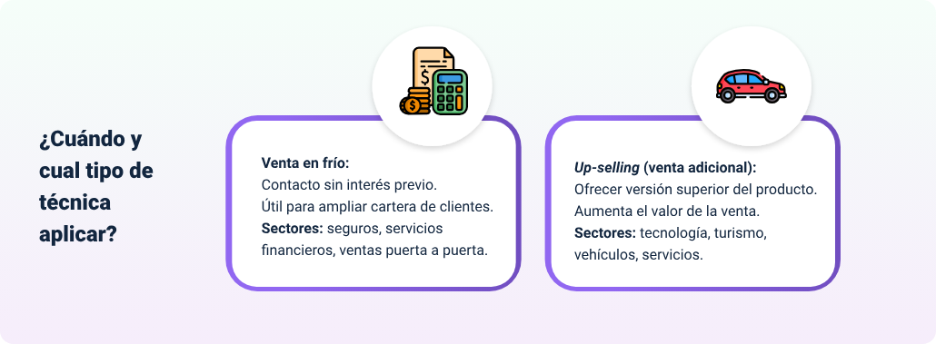
Las forma básicas cuándo y cuál tipo de técnica aplicar son:
Venta en frío:
- Contacto sin interés previo.
- Útil para ampliar cartera de clientes.
- Sectores: seguros, servicios financieros, ventas puerta a puerta.
Up-selling (venta adicional):
- Ofrecer versión superior del producto.
- Aumenta el valor de la venta.
- Sectores: tecnología, turismo, vehículos, servicios.
Fuente: SENA, 2025.

Proceso de venta
En el mundo comercial, toda venta exitosa comienza con un proceso bien estructurado. Este sistema organizado de acciones no es arbitrario: surge directamente del concepto fundamental de lo que significa vender en el mercado actual.

Concepto
La venta es un proceso de intercambio en el cual un vendedor ofrece un producto o servicio a un cliente a cambio de un valor, generalmente económico. No se trata únicamente de entregar un bien, sino de identificar necesidades, generar confianza y construir relaciones duraderas con el cliente. La venta efectiva combina técnicas de comunicación, conocimiento del producto y comprensión del comportamiento del consumidor para lograr resultados sostenibles (Kotler & Armstrong, 2018).
El proceso de venta es un conjunto de etapas estructuradas que guían al vendedor desde la identificación de un posible cliente hasta el cierre exitoso de una transacción. Este proceso no solo busca lograr una venta, sino también garantizar que las necesidades del cliente sean satisfechas, fomentando así la fidelización (Jobber & Lancaster, 2017).

Fases
El proceso de venta se compone de una serie de etapas que guían la relación entre el vendedor y el cliente, desde el primer contacto hasta el cierre del negocio. Cada fase cumple un propósito específico que permite avanzar de forma ordenada hacia una venta efectiva, garantizando que se comprendan y satisfagan las necesidades del cliente. Seguidamente, se describe el proceso según sus fases:
- Prospección: consiste en buscar y seleccionar clientes potenciales. Por ejemplo, una empresa de telefonía identifica a jóvenes profesionales como clientes ideales para sus planes de datos móviles.
- Calificación: se evalúa si el prospecto tiene el interés, la necesidad, y los recursos para adquirir el producto. Por ejemplo, si el prospecto está buscando cambiar de proveedor y tiene la capacidad económica.
- Presentación: el vendedor muestra el producto o servicio resaltando los beneficios que mejor satisfacen las necesidades del cliente. Por ejemplo, destaca la cobertura, la velocidad de navegación y el precio competitivo del plan telefónico.
- Cierre: es el momento en el que se concreta la venta. Puede incluir la firma de un contrato, la entrega del producto o la activación del servicio. Aquí es crucial asegurar la claridad del acuerdo y la satisfacción del cliente.
- Proceso de venta
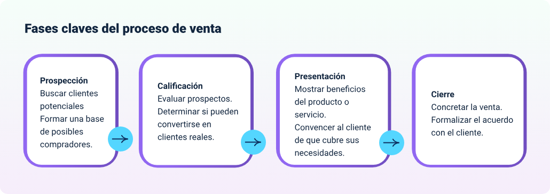
Las fases clave del proceso de venta son:
Prospección
- Buscar clientes potenciales
- Formar una base de posibles compradores.
- Calificación
- Evaluar prospectos.
- Determinar si pueden convertirse en clientes reales.
Presentación
- Mostrar beneficios del producto o servicio.
- Convencer al cliente de que cubre sus necesidades.
Cierre
- Concretar la venta.
- Formalizar el acuerdo con el cliente.
Fuente: SENA, 2025.

Ruta de venta
En el contexto comercial, las rutas en el proceso de venta hacen referencia a los trayectos planificados que siguen los vendedores para contactar, atender y cerrar negocios con los clientes. Estas rutas pueden tener un enfoque geográfico (por zonas o territorios) o funcional (por etapas del proceso comercial), y buscan optimizar los recursos, reducir tiempos muertos y mejorar la cobertura del mercado (Kotler & Keller, 2016).

El diseño adecuado de una ruta de ventas permite al equipo comercial estructurar su labor diaria de forma más eficiente, asegurando que se prioricen los clientes según su potencial de compra, frecuencia de visita o ubicación. En consecuencia, estas rutas se convierten en una herramienta clave para la planificación estratégica de la gestión comercial (Blythe, 2012).
Para lograr una gestión comercial efectiva, es fundamental conocer las diferentes formas de acercarse al cliente. A continuación, se presentan los principales tipos de rutas en el proceso de venta:
- Ruta física o territorial: este tipo de ruta está basada en el desplazamiento del vendedor por zonas geográficas específicas. Se utiliza especialmente en ventas directas, distribución minorista o ventas al por mayor. El objetivo es cubrir un territorio asignado de forma sistemática, visitando clientes actuales y potenciales según una programación regular.
Las rutas territoriales facilitan una cobertura equilibrada del mercado y permiten establecer relaciones más cercanas con los clientes. Además, contribuyen a reducir costos de transporte y aumentar la frecuencia de contacto con los compradores (Kotler & Keller, 2016).
- Ruta digital o virtual: con el auge de las tecnologías de la información, muchos procesos de venta han migrado al entorno digital. En este caso, la ruta de venta se organiza a partir de interacciones virtuales, como correos electrónicos, mensajes por Whatsapp, llamadas telefónicas o videoconferencias.
Esta modalidad es especialmente útil cuando los clientes están dispersos geográficamente o cuando el producto o servicio se puede ofrecer sin presencia física. Además, permite realizar seguimiento y acompañamiento de manera más continua, incluso fuera del horario tradicional de oficina (Jobber & Lancaster, 2015).
- Ruta mixta: combina elementos de la ruta física y la digital. El vendedor puede iniciar el contacto con el cliente a través de medios virtuales y, en una fase posterior, concretar una visita presencial.
Esta estrategia permite aprovechar lo mejor de ambos mundos, generando un equilibrio entre la eficiencia digital y la cercanía del contacto físico.
Las rutas mixtas son útiles en procesos de venta consultiva, donde es importante identificar necesidades por medios remotos y luego cerrar acuerdos en persona (Blythe, 2012).
Una ruta de ventas efectiva se caracteriza por estar bien planificada y estructurada, pero también ser lo suficientemente flexible para adaptarse a cambios. Debe enfocarse en la rentabilidad, optimizando tiempo y recursos, y centrarse en los clientes con mayor potencial. Además, debe ser medible, permitiendo el seguimiento de resultados a través de indicadores claros como visitas, ventas y tiempos de atención.

- Características de una ruta de venta efectiva
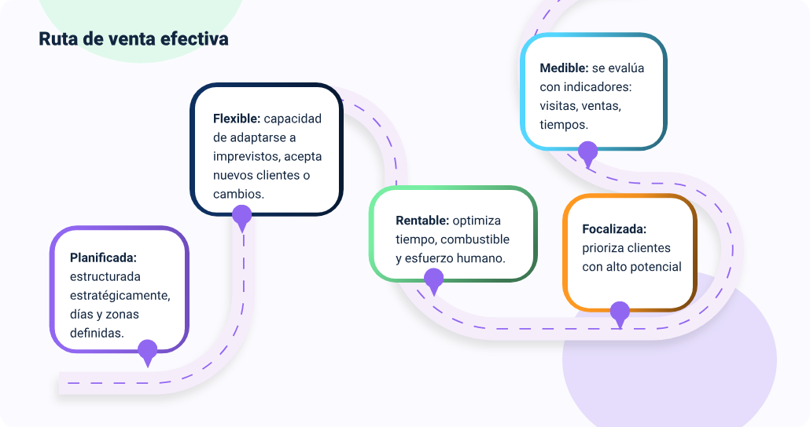
Las características que debe tener una ruta de ventas efectiva son:
- Planificada: estructurada estratégicamente, días y zonas definidas.
- Flexible: capacidad de adaptarse a imprevistos, acepta nuevos clientes o cambios.
- Rentable: optimiza tiempo, combustible y esfuerzo humano.
- Focalizada: prioriza clientes con alto potencial o necesidad.
- Medible: se evalúa con indicadores: visitas, ventas, tiempos.
Fuente: SENA, 2025.

Ejemplo
A continuación, se presenta un ejemplo práctico para ilustrar el proceso de ventas en un contexto real. Se trata de la comercialización de un sistema de paneles solares a una finca agroecológica, donde el asesor busca ofrecer una solución sostenible y adaptada a las necesidades del cliente. Este caso permitirá analizar paso a paso las distintas fases que componen una venta consultiva.
Fase 1
Prospección: Carlos asiste a una feria de agroindustria en Montería y encuentra una finca llamada Montebello, que cultiva aguacate de manera orgánica y ha ganado reconocimientos por su modelo sostenible. Anota sus datos y programa una visita.
Fase 2
Calificación: durante la visita, Carlos verifica que la finca tiene un alto consumo eléctrico, acceso constante al sol y un interés genuino en reducir su huella ecológica. Además, identifica que cuentan con recursos financieros y están abiertos a nuevas tecnologías.
Fase 3
Presentación: Carlos realiza una presentación personalizada: explica cómo el sistema de paneles solares puede reducir el 70 % del consumo eléctrico, destaca el ahorro proyectado en 5 años y muestra casos exitosos de otras fincas similares. También entrega una simulación financiera con retorno de inversión.
Fase 4
Cierre: luego de resolver algunas dudas sobre el mantenimiento y la garantía, el propietario de Montebello acepta la propuesta. Se firma el contrato y se programa la instalación para el mes siguiente.

Este caso muestra cómo una venta consultiva, con enfoque en las necesidades del cliente y la sostenibilidad, puede recorrer todo el proceso estructurado de forma efectiva.
Lo invitamos a escuchar el podcast “Charlas que venden” con el episodio “La ruta de venta efectiva”, donde el instructor Carlos y el aprendiz Kevin te enseñan, con humor y ejemplos prácticos, cómo planificar y ejecutar una ruta de ventas que realmente da resultados. ¡Aprende y diviértete mientras fortaleces tus habilidades comerciales!
Transcripción del audio: “Charlas que venden”. Episodio "La ruta de venta efectiva”.
¡Hola, hola! Bienvenidos a “Charlas que venden”, el espacio donde aprendemos a vender y a dar resultados. Soy Carlos, instructor del SENA, y hoy vamos a hablar de un tema importante en la venta “La ruta de venta efectiva”.
Así es ¡Bienvenidos a este episodio. Donde el negocio no espera… ¡y el vendedor no se pierde! aquí Kevin, el aprendiz más chispeante del SENA, y el instructor Carlos que sabe más de ventas que el GPS de un mototaxista.
Jajaja! Ya comenzaste Kevin a soltar chispas! y esto también señores, comencemos.
(Entusiasmado) ¡Oh mi gente bella! Hoy estoy más preparado que vendedor con tabla, sombrilla y ganas de cumplir meta. Pero profe… explíqueme ese tema de la ruta de ventas que yo arranco, me emociono, ¡y termino en la tienda de mi tía tomando café!
(Ríe) Kevin, la ruta de ventas es como una misión estratégica. No se trata solo de visitar por visitar. Es planificar bien qué puntos visitar, en qué orden, cuánto tiempo dedicarle a cada uno y con qué objetivo.
O sea que no puedo andar dando vueltas como pollo sin cabeza… ¿cierto?
Exacto. Mira estos 4 puntos clave para tener una ruta de ventas efectiva:
- Planificación geográfica: organiza tus visitas por zonas para no perder tiempo ni gasolina. Nada de cruzar la ciudad tres veces por un paquete de chicles, ¿eh?
¡Claro! Que no soy Uber Eats en hora pico.
- Prioriza los clientes estratégicos: hay puntos que venden más o tienen más potencial. ¡A esos dales cariño y seguimiento!
Como la tienda de don Goyo, que me compra hasta lo que no le ofrezco... ¡ese es VIP!
- Manejo del tiempo: define cuánto tiempo estarás en cada visita. No es visita social, es una gestión comercial. Saludas, conectas, vendes y avanzas.
O sea: “¡Buenos días, aquí está su producto, su factura y mi sonrisa de vendedor estrella!” ¡Y sigo pa’lante!
Así y muy enfocado en alcanzar el objetivo y manejar bien el tiempo para cumplir con lo programado.
¡Así es, profe! Porque si fuera por mí, yo visitaba tres clientes y a los otros los mandaba saludos por Whatsapp: "Hola cliente, hoy no pasé… pero lo pensé con cariño. ¡Bendiciones!" Jajajaja.
(Riendo) Saludando por mensajitos y no llegando no es lo adecuado jajaja!
Qué tal si vamos al último punto.
- Lleva objetivos claros: antes de cada visita debes saber qué quieres lograr: ¿venta nueva? ¿Cobro? ¿Seguimiento? ¿Introducir un producto?
Nada de improvisar. Esto es como un partido: uno sale a ganar, no a ver qué pasa.
Muy bien dicho, Kevin. Una ruta bien hecha ahorra tiempo, mejora la atención al cliente y aumenta las ventas. Y si la haces con constancia, ya ni necesitas GPS… ¡el barrio te saluda por nombre!
¡Profe, voy a planificar mi ruta tan bien que Waze y Google Maps me va a pedir consejo!
Así es mi querido Kevin botando chispas. Esto fue “Charlas que venden” con el tema “La ruta de venta efectiva”, el podcast donde vender es una aventura con mapa. ¡Nos vemos en el próximo episodio… si Kevin no se pierde otra vez!
Uy! Esa curva no la vi venir jajajaja!
Yo aprendiendo de ventas a mil por hora y usted de mis chistes a paso de morrocoyo…jajaja (Enérgico) chao mi genteee!
(Riendo) Ya sabía que no te ibas a quedar con esa.
Gracias a todos por escucharnos. Nos vemos en el próximo episodio de “Charlas que venden”.

Síntesis
El componente Comercialización de productos y servicios permite al aprendiz comprender y aplicar conceptos fundamentales relacionados con la atención al cliente, los momentos de verdad, y los objetivos de venta. A través del estudio de estrategias y técnicas de ventas, así como del proceso comercial y sus fases, se fortalece la capacidad para interactuar con el cliente de manera efectiva. Este módulo ofrece herramientas prácticas que facilitan la construcción de relaciones sólidas y la toma de decisiones comerciales acertadas, enfocadas en satisfacer necesidades y lograr resultados positivos en el entorno de ventas.
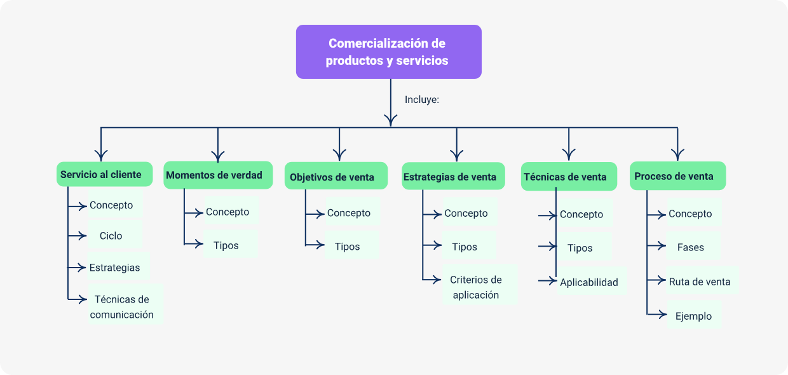

Glosario
Atención al cliente: actividades orientadas a garantizar la satisfacción del cliente.
Ciclo de ventas: conjunto de fases a seguir para cerrar una venta.
Cierre de venta: finalización del proceso de venta con la aceptación de la oferta.
Cliente potencial: persona o empresa que podría beneficiarse de los productos o servicios.
Competencia: empresas que ofrecen productos o servicios similares a los de una empresa.
Comunicación efectiva: técnica de transmitir información clara y precisa.
Consultoría: asesoramiento especializado para satisfacer las necesidades del cliente.
Contacto inicial: primer punto de interacción entre cliente y empresa.
Fidelización: proceso de crear lealtad en el cliente mediante una experiencia positiva.
Herramientas de ventas: métodos, recursos o técnicas utilizadas para facilitar la venta.
Investigación de mercado: proceso de recopilación y análisis de información sobre el mercado.
Lealtad del cliente: compromiso continuo del cliente con la marca.
Marketing relacional: estrategia orientada a crear y mantener relaciones con los clientes.
Negociación: proceso de alcanzar un acuerdo en las ventas entre el vendedor y el cliente.
Oportunidad de venta: situación donde existe una posibilidad de realizar una venta.
Prospección: dentificación de nuevos clientes potenciales.
Resolución de quejas: proceso de manejar y solucionar los problemas planteados por los clientes.
Venta consultiva: estrategia donde el vendedor actúa como un asesor que ayuda al cliente.
Venta cruzada: técnica que ofrece productos adicionales a la compra original.

Material complementario
Tema | Referencia APA del material | Tipo | Enlace
Servicio al cliente | Ecosistema de Recursos Educativos Digitales SENA. (2021). Tipos de venta [Video]. YouTube. | Video | https://www.youtube.com/watch?v=WUfnXYuQHXI
Estrategias de ventas | Ecosistema de Recursos Educativos Digitales SENA. (2021). Estrategias de venta [Video]. YouTube. | Video | https://www.youtube.com/watch?v=O_uQYV8rZ3k

Referencias bibliográficas
Armstrong, G., & Kotler, P. (2017). Principles of marketing (17th ed.). Pearson Education.
https://campus.eco.unlpam.edu.ar/pluginfile.php/154367/mod_resource/content/1/Marketing%20Kotler-Armstrong.pdf
Chiavenato, I. (2006). Introducción a la teoría general de la administración (7.ª ed.). McGraw-Hill. https://frrq.cvg.utn.edu.ar/pluginfile.php/15525/mod_resource/content/0/Chiavenato%20Idalverto.%20Introducci%C3%B3n%20a%20la%20teor%C3%ADa%20general%20de%20la%20Administraci%C3%B3n.pdf
Goleman, D. (2006). Inteligencia emocional. Editorial Kairós.
https://iuymca.edu.ar/wp-content/uploads/2022/01/La-Inteligencia-Emocional-Daniel-Goleman-1.pdf
Kotler, P., & Keller, K. L. (2016). Marketing management (15th ed.). Pearson.
https://students.aiu.edu/submissions/profiles/resources/onlineBook/S3D7W4_Marketing_Management.pdf
Parasuraman, A., Zeithaml, V. A. & Berry, L. L. (1988). SERVQUAL: A multiple‑item scale for measuring consumer perceptions of service quality. Journal of Retailing, 64(1), 12–40. https://www.researchgate.net/publication/200827786_SERVQUAL_A_Multiple-item_Scale_for_Measuring_Consumer_Perceptions_of_Service_Quality

Robbins, S. P., & Judge, T. A. (2013). Comportamiento organizacional (15.ª ed.). Pearson Educación.
https://www.academia.edu/42008048/Comportamiento_Organizacional_15a_Edicio_n_Stephen_P_Robbins_and_Timothy_A_Judge
Zeithaml, V. A., Bitner, M. J., & Gremler, D. D. (2017). Services marketing: Integrating customer focus across the firm (7th ed.). McGraw-Hill Education.
https://es.scribd.com/document/539719373/Zeithaml-V-et-al-2018-Marketing-de-Servicios-7ma-Ed-paginas-200-230

Créditos
Nombre | Cargo | Centro de Formación y Regional
Milady Tatiana Villamil Castellanos | Responsable del Ecosistema de Recursos Educativos Digitales (RED) | Dirección General
Miguel de Jesús Paredes Maestre | Responsable de la línea de producción | Centro de Comercio y Servicios - Regional Atlántico
Mario Morales | Experto temático | Centro de Comercio y Servicios - Regional Atlántico
Heydy Cristina González García | Evaluadora instruccional | Centro de Comercio y Servicios - Regional Atlántico
Jair Coll | Evaluador instruccional | Centro de Comercio y Servicios - Regional Atlántico
Carmen Alicia Martínez Torres | Diseñador web | Centro de Comercio y Servicios - Regional Atlántico
Álvaro Guillermo Araújo Angarita | Desarrollador full stack | Centro de Comercio y Servicios - Regional Atlántico
Nelson Iván Vera Briceño | Animador y productor audiovisual | Centro de Comercio y Servicios - Regional Atlántico
María Fernanda Morales Angulo | Evaluador de contenidos inclusivos y accesibles | Centro de Comercio y Servicios - Regional Atlántico
Luz Karime Amaya Cabra | Evaluador de contenidos inclusivos y accesibles | Centro de Comercio y Servicios - Regional Atlántico
Jonathan Adie Villafañe | Validador y vinculador de recursos digitales | Centro de Comercio y Servicios - Regional Atlántico
Jairo Luis Valencia Ebratt | Validador y vinculador de recursos digitales | Centro de Comercio y Servicios - Regional Atlántico

